1、繁星
童年啊，是真中的梦，是梦中的真，是回忆时含泪的微笑

2、月亮
“做自己想做的事情，生活在自己喜爱的环境里，淡泊宁静与世无争，这难道就是糟蹋自己吗？于此相反，做一个著名的外科医生，年薪一万磅，娶一个美丽的妻子，就是成功吗？我想这一切取决于一个人如何看待生活的意义，取决于他认为应对社会尽什么义务，对自己有什么要求？”

3、小星星
或许是命中注定
多年之后任何人都无法代替

4、北斗
逶迤蛇形

5、星迹
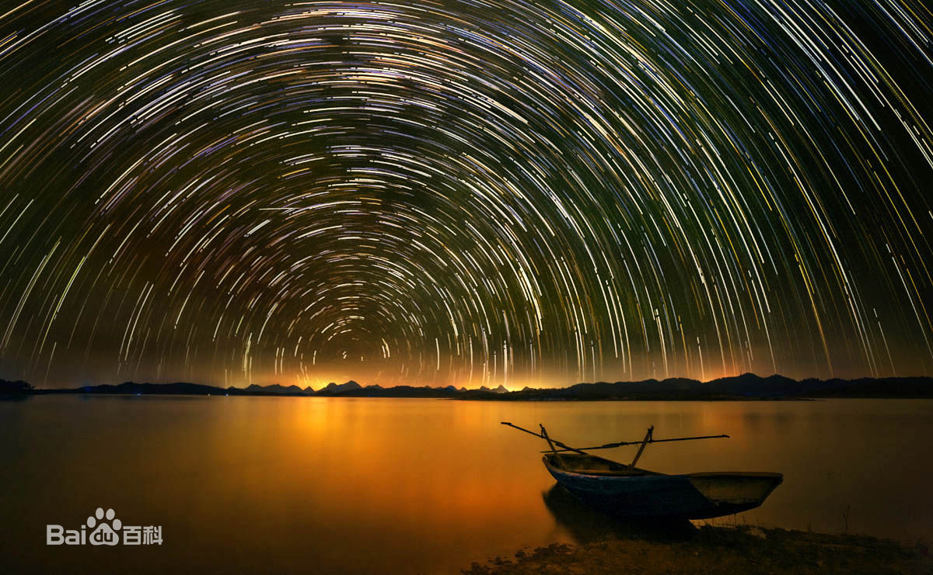
6、流星
太阳系中无数小微粒之一

7、星海
风在吼，马在叫，黄河在咆哮黄河在咆哮

8、星环
background ring

